**新 书 推 荐**

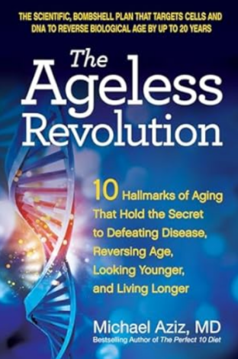**中文书名：****《无龄革命：击败疾病、逆转衰老、焕发青春和健康长寿的10个衰老标志》**

**英文书名：THE AGELESS REVOLUTION:** **10 Hallmarks of Aging That Hold the Secret to Defeating Disease, Reversing Age, Looking Younger, and Living Longer**

**作 者：Michael Aziz MD**

**出 版 社：S&S/HCI**

**代理公司：ANA/Jessica Wu**

**页 数：400页**

**出版时间：2025年1月**

**代理地区：中国大陆、台湾**

**审读资料：电子稿**

**类 型：保健**

**亚马逊畅销书排名：**

**#15 in High Blood Pressure**

**#53 in Menopause (Books)**

**#84 in Holistic Medicine (Books)**

**内容简介：**

**本书由畅销书作家迈克尔·阿齐兹博士（Dr. Michael Aziz）撰写，被誉为“抗衰老领域的杰作”。书中揭示了长寿与疾病预防的秘诀，提出了一个简单易行的计划，聚焦衰老的十大标志，依靠前沿科学，赋予读者逆转时光的力量。**

时间的流逝是不可避免的，但随着年龄增长而生病却不是必然的。2013年，抗衰老领域取得了重大突破，发布了一篇开创性论文，提出了九个衰老标志及其潜在机制。近期，肠道健康被作为第十个标志加入其中。现在我们知道了衰老的原因，以及细胞为什么会开始退化并最终死亡。

《无龄革命》聚焦于这十个衰老标志，利用多种手段来逆转时间，针对细胞、线粒体和DNA的功能失常。在这里，你将发现减重、逆转疾病、减缓衰老过程和延长寿命的秘密。著名内科医生、抗衰老和再生医学专家迈克尔·阿齐兹博士提供了关于改变生活方式、激素替代、减肥建议、补充剂、药物、肽、治疗和程序等专业见解，以对抗衰老。他的指导既通俗易懂又信息丰富，堪称革命性——这是市场上第一本将这一重要信息带给公众的书籍。您将发现一个创新、实用且易于遵循的计划，让您看起来更年轻、生活更长久、感觉更好！

阿齐兹博士的患者对《无龄革命》这样评价：

“所有关于饮食和锻炼的长寿书籍都无法与《无龄革命》中的信息相比。” ——史蒂夫·N

“迈克尔·阿齐兹博士是运用这一前沿知识和信息来治疗患者的先驱。” ——萨姆·M

“在五十四岁时，我感觉自己像二十岁。” ——托尼·L

“我通过《无龄革命》获得了新生。” ——卡罗琳·B

**作者简介：**

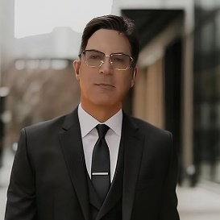**迈克尔·阿齐兹（Michael Aziz）**博士是内科医生和抗衰老、再生医学的专家。他是内科学的董事会认证医生，担任伦诺克斯山医院的主治医生，为曼哈顿及东中城地区的患者服务。阿齐兹博士曾在美国抗衰老医学会等许多国内外知名团体担任主题演讲者。他是《生命延续杂志》和《董事会议通讯》的多产撰稿人，这些出版物为超过700万人提供健康建议。阿齐兹博士的专栏、文章和观点曾发表于《洛杉矶时报》《CNN》《WebMD》《纽约邮报》《每日新闻》《华盛顿邮报》，以及许多国际杂志。他定期为多家健康网络平台提供医学评论，包括NPR、Fox and Friends、ABC、WGN芝加哥、NBC、Telemundo和迪拜电视台。他于2010年出版了书籍《十大完美饮食：10个关键激素揭示快速减重和感觉良好的秘密》。

**《无龄革命：击败疾病、逆转衰老、焕发青春和健康长寿的10个衰老标志》**

前言

引言

**第一部分 衰老背后的科学**

第1章：全新的衰老方式

第2章：我们为何会衰老？

第 3 章：全球百岁老人的长寿秘诀

第4章：衰老的十大标志

第5章：你可以改变自己的基因命运

**第二部分 准备开启无龄革命**

第6章：改掉坏习惯

第7章：无龄革命大改造

第8章：流行饮食方法对衰老标志的影响

**第三部分 无龄革命计划：无龄饮食、超级食物、香料与长寿之道**

第9章：无龄饮食

第10章：顶级抗衰老食物与饮品

第11章：用香料调味，延年益寿

第12章：健康饮食，长寿相伴

第13章：肠道健康与长寿

**第四部分 无龄革命**

第14章：通过间歇性断食对抗衰老

第15章：拥有年轻的身心状态

第16章：借助正确的营养补充剂逆转时光

第17章：获取更多有益压力

**第五部分 在专业帮助下将无龄革命推向新高度**

第18章：逆转时光

第19章：长寿的突破性药物

第20章：在任何年龄都能保持不老容颜

第21章：展望未来

第22章：寻找合适的医生

**第六部分 拥抱长寿人生**

第23章：坚持到底

第24章：怀揣目标，青春永驻

后记

附录

食物选择指南

饮食规划表

针对各种健康状况的附加治疗方法

食谱

参考书目

索引

致谢

关于作者

**感谢您的阅读！**

**请将反馈信息发至：版权负责人**

**Email**：[**Rights@nurnberg.com.cn**](mailto:Rights@nurnberg.com.cn)

安德鲁·纳伯格联合国际有限公司北京代表处

北京市海淀区中关村大街甲59号中国人民大学文化大厦1705室, 邮编：100872

电话：010-82504106, 传真：010-82504200

公司网址：[http://www.nurnberg.com.cn](http://www.nurnberg.com.cn/)

书目下载：<http://www.nurnberg.com.cn/booklist_zh/list.aspx>

书讯浏览：<http://www.nurnberg.com.cn/book/book.aspx>

视频推荐：<http://www.nurnberg.com.cn/video/video.aspx>

豆瓣小站：<http://site.douban.com/110577/>

新浪微博：[安德鲁纳伯格公司的微博_微博 (weibo.com)](https://weibo.com/1877653117/profile?topnav=1&wvr=6)

微信订阅号：ANABJ2002

